实验02《列表、图像与超链接》
实验目的：
进一步熟悉HTML基本标签，掌握列表、图像、超链接的创建与使用，制作简单静态网页

实验课时：
课内：4课时；课外：4课时

实验内容：
操作准备
- 在D:或E:分区创建一个以你的“完整学号+姓名”命名的文件夹（名称应类似：198009010001文立斌），我们把这个文件夹简称为“你的文件夹”，注意：以下操作步骤中所涉及的198009010001、文立斌均应替换成你的完整学号、姓名
- 将解压得到的“素材”文件夹复制到“你的文件夹”内，网页制作素材在此文件夹中

任务A、无序列表基础
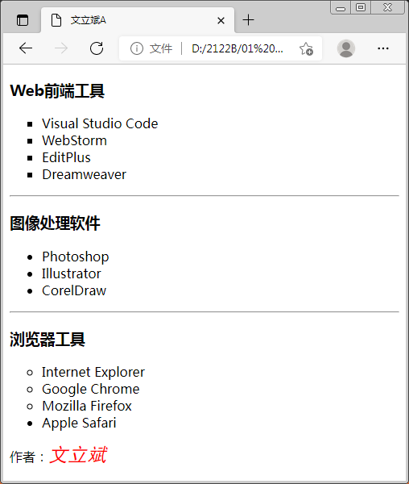
本任务将制作以下截图所示网页（77%显示效果），具体要求及步骤如下：
- 运行Visual Studio Code，创建名称类似“文立斌A.html”的网页文档，将其保存在“你的文件夹”内
- 网页标题设置为类似“文立斌A”
- 如图所示，使用3级标题、无序列表及其列表项、水平线、段落标签完成网页制作，注意：必须按截图设置列表项前的符号（实心方形、圆形及空心圆形），页面最后必须添加一个文字内容类似“作者：文立斌”的段落，并设置为5号、黑体、红色及斜体
- 完成后保存网页文件，在浏览器中进行必要的浏览测试
- 撰写实验报告
任务B、有序列表基础
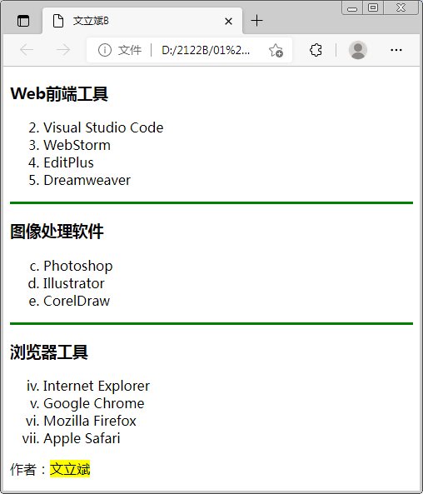
本任务将制作以下截图所示网页（77%显示效果），具体要求及步骤如下：
- 运行Visual Studio Code，创建名称类似“文立斌B.html”的网页文档，将其保存在“你的文件夹”内
- 网页标题设置为类似“文立斌B”
- 如图所示，使用3级标题、有序列表及其列表项、水平线、段落标签完成网页制作，注意：必须按截图设置列表项前的数字、字母、罗马字序号（分别从第2、3、4个序号开始），水平线必须设置为3像素粗、绿色（只能使用颜色名称及#XXX、#XXXXXX颜色字符串），页面最后请添加一个文字内容类似“作者：文立斌”的段落，且使用mark（双标签）将类似“文立斌”的文字突出显示（即黄色背景）
- 完成后保存网页文件，在浏览器中进行必要的浏览测试
- 撰写实验报告
任务C、图像基础
本任务将制作以下截图所示网页（90%显示效果），具体要求及步骤如下：
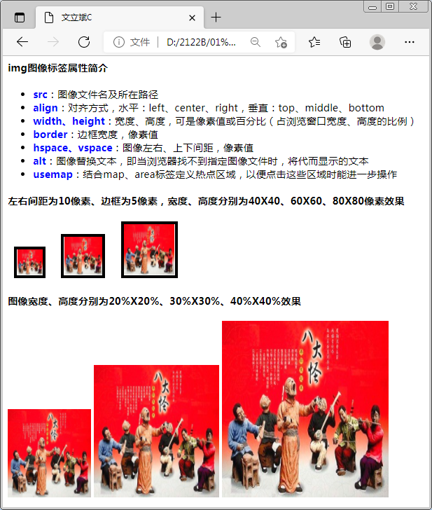
- 运行Visual Studio Code，创建名称类似“文立斌C.html”的网页文档，将其保存在“你的文件夹”内
- 网页标题设置为类似“文立斌C”
- 编写代码以自动播放音频：在body的开始标签后，立即编写embed标签及属性代码，以使得打开网页时，能在后台自动开始并循环播放素材文件夹中的“赶牲灵.mp3”文件，提示：将autostart、loop属性设置为适当值，宽度、高度均必须设置为0，否则将显示音频播放器界面，占用了页面空间，而不是只是在后台播放
- 制作img属性简介列表（页面顶部）：如图所示，使用4级标题、无序列表及列表项标签完成网页顶部简介部分制作，要求：各属性必须设置为蓝色、粗体
- 按像素宽度、高度显示图像（页面中部）：如图所示，使用4级标题、图像标签完成网页中部图像显示制作，具体要求参见以上截图中的4级标题内容
- 按百分比宽度、高度显示图像（页面底部）：如图所示，使用4级标题、图像标签完成网页中部图像显示制作，具体要求参见以上截图中的4级标题内容
- 页面最后添加一个文字内容类似“作者：文立斌”的段落（以上截图中未显示），要求突出显示类似“文立斌”的文字（即黄色背景）
- 完成后保存网页文件，在浏览器中进行必要的浏览测试
- 撰写实验报告
任务D、音频/视频播放
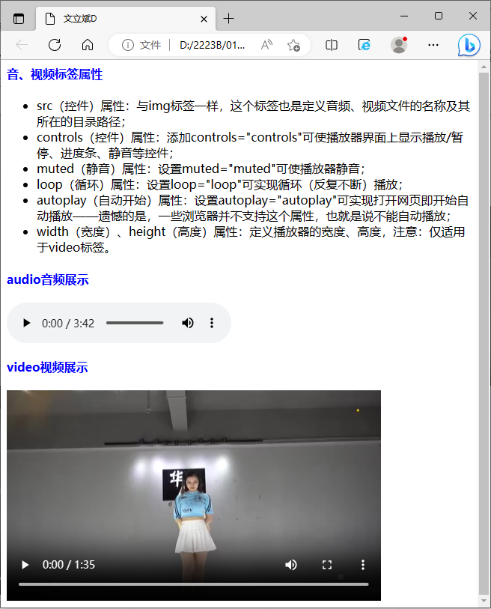
本任务将制作以下截图所示网页（85%显示效果），具体要求及步骤如下：
- 运行Visual Studio Code，创建名称类似“文立斌D.html”的网页文档，将其保存在“你的文件夹”内
- 网页标题设置为类似“文立斌D”
- 如图所示，使用4级标题、字体、无序列表及音频、视频标签完成网页制作
- 页面最后添加一个文字内容类似“作者：文立斌”的段落（以上截图中未显示），要求突出显示类似“文立斌”的文字（即黄色背景）
- 完成后保存网页文件，在浏览器中进行必要的浏览测试
- 撰写实验报告
任务E、超链接基础
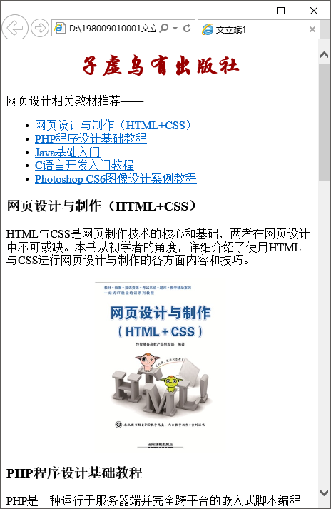
本任务将制作类似下图所示网页：
为展示内部链接的特点，本网页内容较多，被拉得很长，除5本教材的列表及对每一本教材的简单介绍外，如下图所示，页面底部尚有2个超链接——
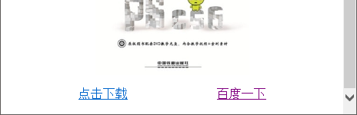
网页制作步骤及具体要求、提示如下：
- 运行Visual Studio Code，创建名称类似“文立斌E.html”的网页文档，将其保存在“你的文件夹”内
- 网页标题设置为类似“文立斌E”
- 添加1级标题，内容类似“文立斌出版社”，字体设置为除宋体以外的其他字体，颜色设为您认为合适的颜色，id属性设置为“zero”（就像我们每个人的身份证号一样，可以给任何网页元素都定义一个id，以唯一地标识该元素，与name属性类似，可以起到书签的作用），我们后面的操作中，网页其他部分可以通过这个属性链接到这个标题来
- 添加一个段落（<p>标签），将该段落中包含唯一的一个3级标题，内容为：
网页设计相关教材推荐——
- 添加包含5个教材项目的无序列表，每个列表项包含的内容都是一个书签链接（提示：a标签、href属性），书签名和标题依次为：
书签名 书签标题
#one 网页设计与制作（HTML+CSS）
#two PHP程序设计基础教程
#three Java基础入门
#four C语言开发入门教程
#five Photoshop CS6图像设计案例教程
- 依次添加5本教材的简介，每本教材的简介由三个段落（<p>标记）构成：
  - 第1个段落：用3级标题显示教材名称，标题的id属性分别设置为one、two、three、four、five（这相当于通过a标记及name属性定义书签），以便用户点击第5步中定义的列表项（书签链接）时能跳转到相应教材的简介部分（即所定义的锚点处）
  - 第2个段落：很简单，仅仅显示教材的文字简介
  - 第3个段落：先将该段落设置为居中对齐，再在该段落中用<a>标签定义一个锚点链接并将其href属性全都设置为“#zero”，以便用户单击任何一个锚点链接时，都能跳转到网页最前面去浏览（回顾一下第3步！），而锚点链接的书签标题部分则为显示教材封面图片的图像标签。哦，有点复杂？给到您代码，琢磨清楚才好：
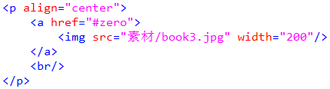
注意：5本教材的图片都设置为200像素宽度！
以上操作中，可复制的标题及简介文字如下：
  - 网页设计与制作（HTML+CSS）：HTML与CSS是网页制作技术的核心和基础，也是每个网页制作者必须要掌握的基本知识，两者在网页设计中不可或缺。本书从初学者的角度，以形象的比喻、实用的案例、通俗易懂的语言详细介绍了使用HTML与CSS进行网页设计与制作的各方面内容和技巧。
  - PHP程序设计基础教程：PHP是一种运行于服务器端并完全跨平台的嵌入式脚本编程语言，是目前开发各类Web应用的主流语言之一。本书就是面向PHP初学者特别推出的一本入门教材，站在初学者的角度，以形象的比喻、丰富的图解、实用的案例、通俗易懂的语言详细讲解了PHP语言。
  - Java基础入门：本书从初学者角度详细讲解了Java开发中重点用到的多种技术。全书11章，包括Java开发环境的搭建及其运行机制、基本语法、面向对象的思想，采用典型翔实的例子、通俗易懂的语言阐述面向对象中的抽象概念。
  - C语言开发入门教程：本书总结了市面多本C语言教材的优点，知识系统全面，涵盖数组、函数、指针、字符串、预处理、数据结构、文件操作、宏等主流C语言开发技术。在章节编排上力求循序渐进，在语言描述上力求准确、易懂，在案例设计上力求实用。
  - Photoshop CS6图像设计案例教程：本书采用理论联系实际的案例驱动式教学方法，以每节一个案例的形式，按节细化知识点，用案例带动知识点的学习,将抽象的知识形象地传授给读者。
- 如下图所示，在页面底部添加2个文本链接（文本间的空格需要在代码中添加若干表示空格的符号才能获得）：
  - 点击下载：点击时可下载“素材”文件夹内的“网页设计教材简介.doc”
  - 百度一下：点击时在新的窗口打开百度首页（提示：“目标”属性设置为new时将在新窗口打开所链接的网页，“目标”属性设置为_self时将在当前窗口打开所链接的网页）
- 修改第1本教材“网页设计与制作（HTML+CSS）”的锚点链接，将其设置为链接到打开任务F将要制作的、名称类似“文立斌F.HTML”的网页文档
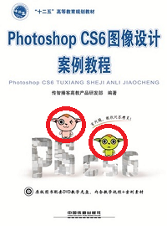
- 添加热点链接
  - 删除第5本（最后一本）教材“Photoshop CS6图像设计案例教程”原来定义的锚点链接（a标签），使得点击图像时不再链接到网页最顶端（zero书签）
  - 如右图所示，为第5本（最后一本）教材的图片内红圈所示两个头像定义2个圆形热点区域（提示：map标签内嵌2个area标签）——借助“画图”程序可以确定圆形区域的圆心坐标及其大致半径
  - 为这两个热点区域添加链接，使得点击该热点区域时能跳转到页面最前面。这两个热点链接的定义，使得用户点击所定义的圆形热点区域时可以跳转到页面最前面去（点击其他部分则不行），浏览网页时注意体会其中奥秘
- 保存网页，在浏览器中测试，所有文本链接、图像链接、热点链接是否都能实现所期望的跳转
- 撰写实验报告
任务F、超链接打开页面
本任务制作与任务E中页面实现彼此间链接所需的页面。
网页制作步骤及具体要求、提示如下：
- 在“你的文件夹”内创建名称为“htmls”的子文件夹
- 运行Visual Studio Code，创建名称类似“文立斌F.html”的网页文档，将其保存在“你的文件夹\htmls”内
- 参照以下截图（80%效果）及要求完成页面设计：
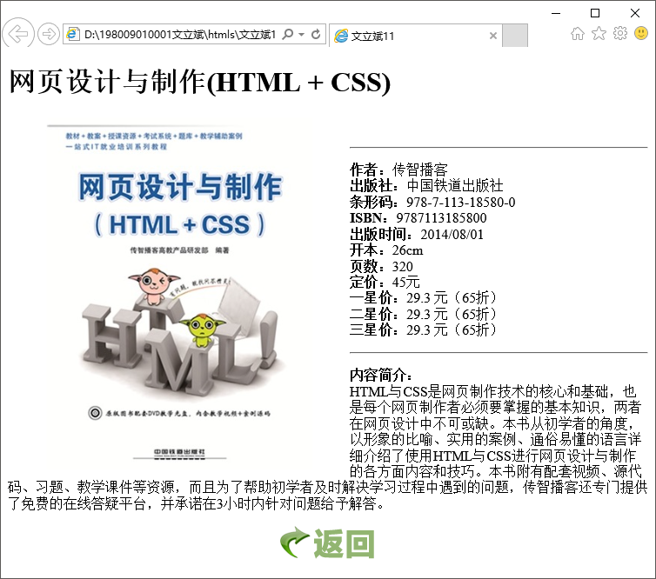
  - 网页标题设置为类似“文立斌F”
  - 第一行文字“网页设计与制作(HTML + CSS)”：一级标题
  - 中部左边图像：文件名“book1.jpg”，左对齐，宽度为333像素，水平间距属性设置为30（使得图片与右边的文字之间空30个像素，其实图片左边也空出来30个像素），图片悬乎标题设置为类似“文立斌”，图片丢失时要显示的替换文字设置为类似“文立斌：图片不见了！”
  - 水平线设置为3像素宽，颜色悉听尊便
  - 可复制如下文字：
内容简介：HTML与CSS是网页制作技术的核心和基础，也是每个网页制作者必须要掌握的基本知识，两者在网页设计中不可或缺。本书从初学者的角度，以形象的比喻、实用的案例、通俗易懂的语言详细介绍了使用HTML与CSS进行网页设计与制作的各方面内容和技巧。本书附有配套视频、源代码、习题、教学课件等资源，而且为了帮助初学者及时解决学习过程中遇到的问题，传智播客还专门提供了免费的在线答疑平台，并承诺在3小时内针对问题给予解答
条形码：978-7-113-18580-0
ISBN：9787113185800
出版时间：2014/08/01
开本：26cm
页数：320
定价：45元
一星价：29.3 元（65折）
二星价：29.3 元（65折）
三星价：29.3 元（65折）
内容简介：
HTML与CSS是网页制作技术的核心和基础，也是每个网页制作者必须要掌握的基本知识，两者在网页设计中不可或缺。本书从初学者的角度，以形象的比喻、实用的案例、通俗易懂的语言详细介绍了使用HTML与CSS进行网页设计与制作的各方面内容和技巧。本书附有配套视频、源代码、习题、教学课件等资源，而且为了帮助初学者及时解决学习过程中遇到的问题，传智播客还专门提供了免费的在线答疑平台，并承诺在3小时内针对问题给予解答。
  - “返回”图片：文件名为return.png，请为其添加图像链接，以跳转到前面设计的主页（即：文立斌E.html）
- 保存网页，在浏览器中测试
- 撰写实验报告

善后处理
- 按照类似198009010001文立斌.docx（注意：文件名由你的完整学号、姓名及扩展名构成，中间不加任何空格及其他字符）的格式，命名实验报告文件
- 将文件名类似198009010001文立斌.docx的实验报告，按实验1所给步骤上传到ftp文件夹

